**ФЕДЕРАЛЬНОЕ ГОСУДАРСТВЕННОЕ БЮДЖЕТНОЕ ОБРАЗОВАТЕЛЬНОЕ УЧРЕЖДЕНИЕ ВЫСШЕГО ОБРАЗОВАНИЯ**



**МОСКОВСКИЙ ПОЛИТЕХНИЧЕСКИЙ УНИВЕРСИТЕТ**

**ВЫСШАЯ ШКОЛА ПЕЧАТИ И МЕДИАИНДУСТРИИ**

***Институт Принтмедиа и информационных технологий***

***Кафедра Информатики и информационных технологий***

**направление подготовки**

**09.03.02 «Информационные системы и технологии»**

**ЛАБОРАТОРНАЯ РАБОТА № 8**

**Дисциплина:** Введение в программирование.

**Выполнил(а):**

**студент(ка) группы 191-723**

Колбая Р.К.

________________  ***___________***

(Дата) (Подпись)

**Проверил:** асс. Кононенко К.М.

________________  ***___________***

(Дата) (Подпись)

**Замечания: _________________________________________________________**

**____________________________________________________________________**

**____________________________________________________________________**

**Москва**

**2019**

Оглавление

**Задания на лабораторную работу** 3

**Теоретическое обоснование** 4

**Описание алгоритмов** 5

**Листинги программы** 12

**Результаты работы программ** 17

# **Задания на лабораторную работу**

1. Даны две переменные целого типа: A и B. Если их значения не равны, то присвоить каждой переменной большее из этих значений, а если равны, то присвоить переменным нулевые значения. Вывести новые значения переменных A и B.

2. Даны три числа. Найти сумму двух наибольших из них

3. На плоскости расположены три точки: A, B, C. Определить, какая из двух последних точек (B или C) расположена ближе к A, и вывести эту точку и ее расстояние от точки A.

4. Даны координаты точки, не лежащей на координатных осях OX и OY. Определить номер координатной четверти, в которой находится данная точка

5. Дано целое число. Вывести его строку-описание вида «отрицательное четное число», «нулевое число», «положительное нечетное число» и т. д.

6. Дано целое число, лежащее в диапазоне 1–999. Вывести его описание вида «четное двузначное число», «нечетное трехзначное число» и т. д.

# **Теоретическое обоснование**

**Задание №1**

Программа использует ветвление с помощью оператора if для сравнения значений a и b и их дальнейшего изменения.

**Задание №2**

Тоже самое, что в Задании №1

**Задание №3**

Сначала программа заполняет 3 массива a, b и c, которые должны содержать координаты x и y, с помощью заранее написанной функции. Значения заполняются пользователем. Затем программа находит длины отрезков AB и AC с помощью теоремы Пифагора, а затем сравнивает, какой из них меньше. Таким образом находится точка, лежащая ближе к a.

**Задание №4**

Сначала пользователем заполняется массив o, содержащий в себе координаты x и y. Затем начинается проверка заданного условия с помощью тернарных операторов и операторов if.

**Задание№5**

После ввода пользователем числа, оно проверяется по заданному условию с помощью ветвления оператора if и взятию остатка от деления на 2

**Задание №6**

После введения числа пользователем, программа сначала определяет четность числа с помощью оператора if, затем считает количество цифр в числе с помощью цикла while и счетчика в нем, а далее при помощи оператора switch выводит нужный ответ на экран

# **Описание алгоритмов**

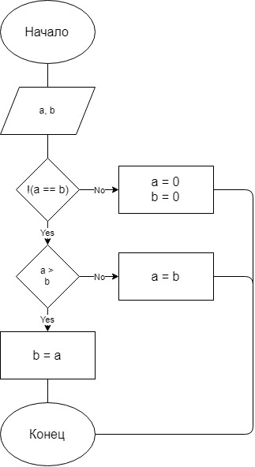

Рисунок 1 – Задание №1

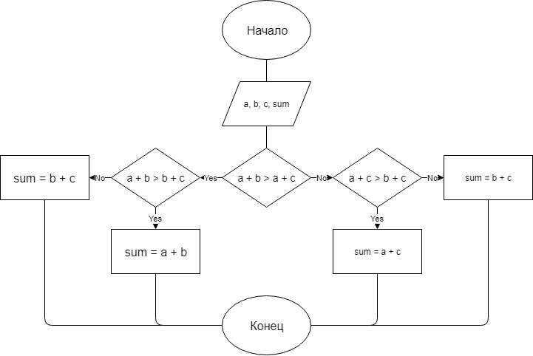

Рисунок 2 – Задание №2  
{\displaystyle \pi }

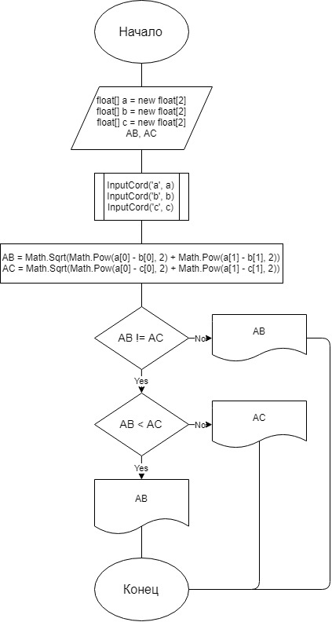

Рисунок 3 – Задание №3

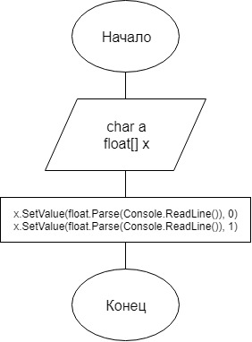

Рисунок 4 – Задание №3

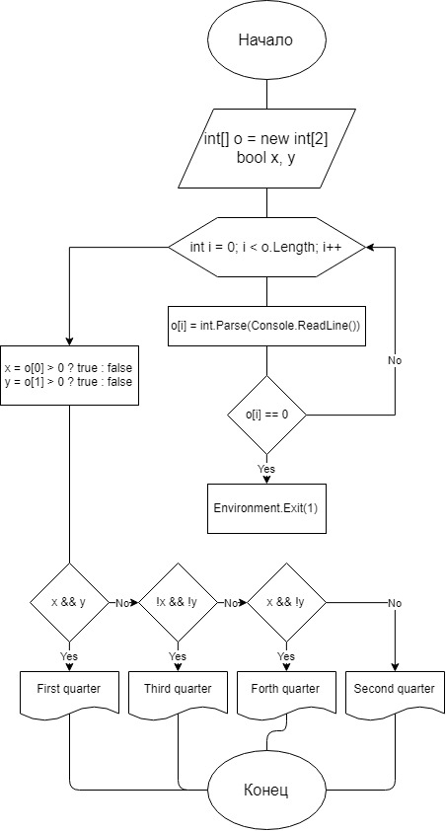

Рисунок 5 – Задание №4

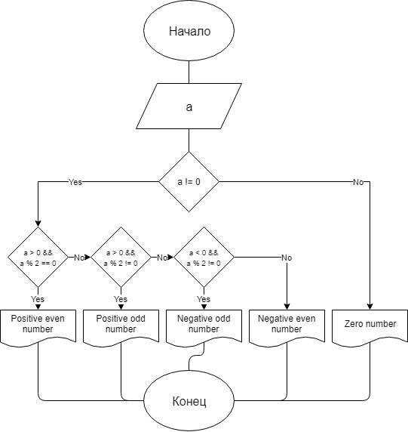

Рисунок 6 – Задание №5

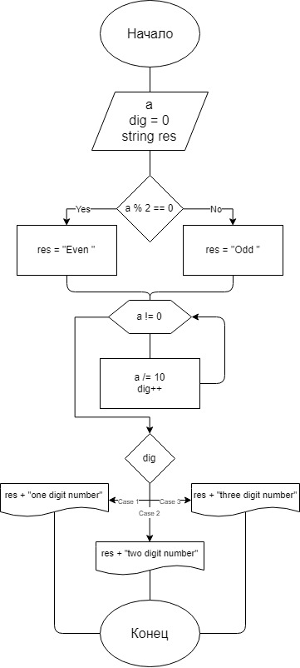

Рисунок 7 – Задание №6

# **Листинги программы**

**Задание №1**

Листинг 1 — Задание 1

|  |
| --- |
| using System;  namespace Lab  {  class Program  {  static void Main(string[] args)  {  int a, b;  Console.Write("Enter the values of a and b:\na = ");  a = int.Parse(Console.ReadLine());  Console.Write("b = ");  b = int.Parse(Console.ReadLine());  if (!(a == b))  {  if (a > b) { b = a; }  else { a = b; }  }  else  {  a = 0; b = 0;  }  Console.WriteLine("New values of variables :\na = {0}\nb = {1}", a, b);  }  }  } |

**Задание №2**

Листинг 2 — Задание 2

|  |
| --- |
| using System;  namespace Lab  {  class Program  {  static void Main(string[] args)  {  int a, b, c, sum;  Console.Write("Enter the values of a, b and c:\na = ");  a = int.Parse(Console.ReadLine());  Console.Write("b = ");  b = int.Parse(Console.ReadLine());  Console.Write("c = ");  c = int.Parse(Console.ReadLine());  if (a + b > a + c)  {  if (a + b > b + c)  { sum = a + b; }  else { sum = b + c; }  }  else  {  if (a + c > b + c)  { sum = a + c; }  else { sum = b + c; }  }  Console.WriteLine("The sum of the two largest numbers = " + sum);  }  }  } |

**Задание №3**

Листинг 3 — Задание 3

|  |
| --- |
| using System;  namespace Lab  {  class Program  {  public static void InputCord(char a, float[] x)  {  Console.Write("Enter the coordinates of {0}:\nx = ", a);  x.SetValue(float.Parse(Console.ReadLine()), 0);  Console.Write("y = ");  x.SetValue(float.Parse(Console.ReadLine()), 1);  }  static void Main(string[] args)  {  float[] a = new float[2]; float[] b = new float[2]; float[] c = new float[2];  double AB, AC;  InputCord('a', a); InputCord('b', b); InputCord('c', c);  AB = Math.Sqrt(Math.Pow(a[0] - b[0], 2) + Math.Pow(a[1] - b[1], 2));  AC = Math.Sqrt(Math.Pow(a[0] - c[0], 2) + Math.Pow(a[1] - c[1], 2));  if (AB != AC)  {  if (AB < AC)  {  Console.WriteLine("b is closer to a than c\nThe distance between them = " + AB);  }  else  {  Console.WriteLine("c is closer to a than b\nThe distance between them = " + AC);  }  }  else  {  Console.WriteLine("b and c are equidistant from a.\nThe distance = " + AB);  }  }  }  } |

**Задание №4**

Листинг 4 — Задание 4

|  |
| --- |
| using System;  namespace Lab  {  class Program  {  static void Main(string[] args)  {  int[] o = new int[2];  Console.WriteLine("Enter the values of x and y: ");  for (int i = 0; i < o.Length; i++)  {  o[i] = int.Parse(Console.ReadLine());  if (o[i] == 0)  {  Console.WriteLine("The value can\'t be equal to 0");  Environment.Exit(1);  }  }  bool x = o[0] > 0 ? true : false;  bool y = o[1] > 0 ? true : false;  if (x && y) { Console.WriteLine("First quarter"); }  else if (!x && !y) { Console.WriteLine("Third quarter"); }  else if (x && !y) { Console.WriteLine("Forth quarter"); }  else { Console.WriteLine("Second quarter"); }  }  }  } |

**Задание №5**

Листинг 5 — Задание 5

|  |
| --- |
| using System;  namespace Lab  {  class Program  {  static void Main(string[] args)  {  int a;  Console.Write("Enter the number: ");  a = int.Parse(Console.ReadLine());  if (a != 0)  {  if (a > 0 && a % 2 == 0) { Console.WriteLine("Positive even number"); }  else if (a > 0 && a % 2 != 0) { Console.WriteLine("Positive odd number"); }  else if (a < 0 && a % 2 != 0) { Console.WriteLine("Negative odd number"); }  else { Console.WriteLine("Negative even number"); }  }  else { Console.WriteLine("Zero number"); }  }  }  } |

**Задание №6**

Листинг 6 — Задание 6

|  |
| --- |
| using System;  namespace Lab  {  class Program  {  static void Main(string[] args)  {  int a, dig = 0;  string res;  Console.Write("Enter the number(1-999): ");  a = int.Parse(Console.ReadLine());  if (a % 2 == 0) { res = "Even "; }  else { res = "Odd "; }  while (a != 0)  {  a /= 10;  dig++;  }  switch (dig)  {  case 1:  Console.WriteLine(res + "one digit number");  break;  case 2:  Console.WriteLine(res + "two digit number");  break;  case 3:  Console.WriteLine(res + "three digit number");  break;  }  }  }  } |

# **Результаты работы программ**

**Задание №1**

Рисунок 1

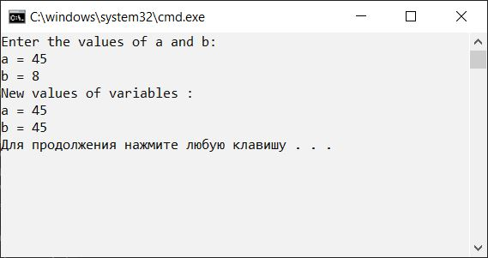

**Задание №2**

Рисунок 2

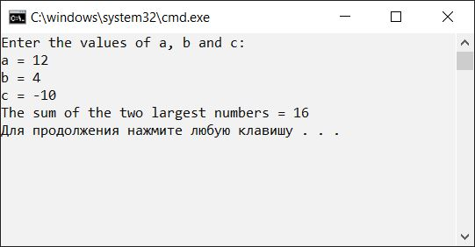

**Задание №3**

Рисунок 3

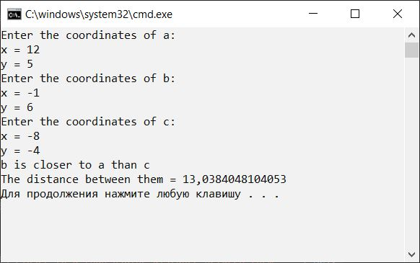

**Задание №4**

Рисунок 4

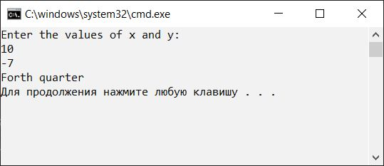

**Задание №5**

Рисунок 5

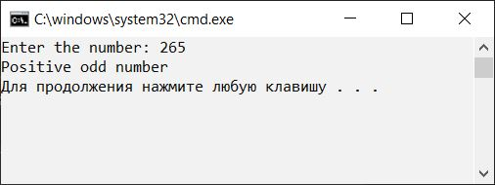

**Задание №6**

Рисунок 6

